附件：
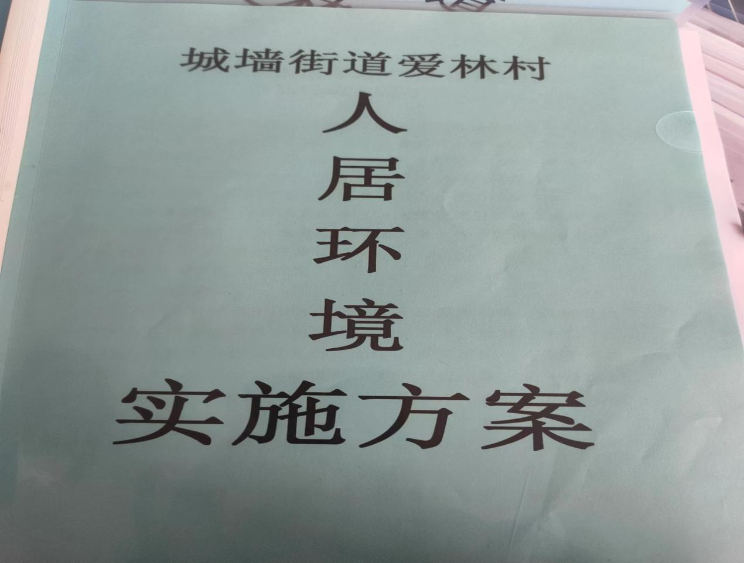

爱林村全面推进村庄清洁行动实施方案

为深入贯彻习近平总书记关于建设宜居宜业美丽乡村重要 讲话重要指示精神，全面落实《吉林省农村人居环境整治提升 五年行动方案(2021-2025年)》、市委《关于“六域”党建引领“三城”创建加速推进“两山”理念转化的实施意见》、区委区政府《白山市江源区加速推进“两山”理念转化实施党建引领环境卫生整治工作方案》要求，发挥党建引领城乡基层治理领导体制优势，打造生态宜居幸福美丽乡村，城墙街道爱林村决定在全域内开展村庄清洁行动。
具体制定如下实施方案。
一、总体要求
以习近平新时代中国特色社会主义思想为指导，以建设践 行“两山”理念试验区为引领，以创建干净、靓丽、文明“三 型”村庄为目标，重点聚焦村庄清洁、庭院美丽、人家干净关 键环节、“三线六边”关键点位，突出“拆彻底、清干净、扫 全面、建景观、树示范、管长效”工作标准，在城墙街道爱林村范围内深度开展村庄清洁行动，让“两山”理念进村入户、落地生根，全力打造生态宜居幸福乡村。
二、工作目标
用两个月的时间，聚焦村庄、庭院、居室，紧盯公路沿线、铁路沿线、城周环线村边、路边、河边、林边、田边“三线六边”关键点位，集中人力物力财力全面开展村庄清洁行动。做到“拆彻底、清干净、扫全面、建景观、树示范、管长效”,真正实现农村环境干净整洁、村庄容貌整齐利落，村民环境与健康意识得到增强、常态长效机制更加完善，加快构建“三区四业五城”全域高质量发展战略布局，全面加快微笑江源建设步伐。
三、工作原则
(一)突出“拆”的基础作用。由治脏向治乱，“拆”是 基础、是关键、是根本。要拆除一切有碍观瞻的私搭乱建，拆 除一切有“建新拆旧”要求的建筑物，拆除一切有重大安全隐 患的农村危房等建筑物。
(二)强调“清”的成效作用。“清”要清干净、清到位， 清出成效，要以清出来的成效带动全面村庄清洁行动走深走实，彻底解决一切违规占道、堵道经营现象，违规占用公共区域乱堆乱放的乱象。
(三)体现“树”的引领作用。充分发挥“千村示范”工程的引领作用，“干净人家”的示范作用。严格对照“九有六无”、“干净人家” 标准，选树一批可学、可复制的典型，在各村范围内树立示范广泛推广。
(四)坚持“管”的长效作用。坚决杜绝一边治理，一边 反弹，要把“管”的职责落实到人落实到事。坚持露头就管、 反弹必治，实现常态管、管长效。
四、主要任务
围绕工作目标，确定六项工作任务，具体如下：
（一)拆彻底。全面拆除占用“三线六边”等公用空间违 法违规建设的废弃房屋、仓房、圈舍、厕所、棚架、院墙、板杖子、残垣断壁等破乱不堪、私搭乱建的“八项”多余建筑物，做到应拆尽拆，对能够修复继续使用的非违规建筑，如倾斜的围栏等，要立即修复，保持整齐美观。
(二)清干净。全面清理村内粪堆(粪坑)、土堆、砖堆、 沙堆、石头堆、灰堆、柴草堆、木头堆、粮堆、菜堆等“十堆”和拆除的私搭乱建残留物，坚决取缔街道周边、村内修车点、废品回收点、沙石出售点、商店售卖点等违规占道经营点，确保不留死角，清干净清到位。
(三)扫全面。持续抓好农户房前屋后及庭院室内、沟塘、 河道、田园林带、农村道路和村部学校等公共场所“五项”清 洁行动，彻底打扫死角盲区。从源头上治理垃圾乱丢乱扔、柴 草乱堆乱积、农机具乱停乱放、污水乱泼乱倒、墙壁乱涂乱画、“小广告”乱贴乱写、畜禽乱撒乱跑、粪污随地乱排放等“八乱”行为。建立健全村庄每日清扫机制和村民随时随地捡拾机制，切实做到村庄、庭院、居室全面干净、整洁。
(四)建景观。在考虑乡村长远发展的基础上，保护乡村地形地貌、水系水体、林草植被等自然生态资源，按照乡村建设规划，先易后难、先点后面，有序推进乡村绿化美化，重点对农民群众房前屋后拆除的私搭乱建场地种植花木、果树等等，充分利用废墟、荒地、边角地等开展小微花园和公共绿地建设，完善村内公共区域与村主干道照明设施建设，多种形式绿化美 化庭院和村庄。
(五)树示范。巩固爱林村示范村创建成果，持续开展“干净人家”评选活动，用好积分制，创建五星户。鼓励制作示范村及“干净人家”创建宣传贴画，将“九有六无”和“干净人家”创建目标等内容用老百姓喜闻乐见的、图文并茂的形式展示出来，动员各家各户积极参与示范创建活动。
(六)管长效。各村统筹建立农村人居环境整治运行管护机制，构建管护制度明晰、维护资金明确、看护人员明白的系统化、规范化、长效化运行管护机制，爱林村每周三为“村庄清洁日”，推动村庄清洁行动全域化、制度化、常态化，使其成为每个村庄、每个村民的自觉行动。
五、实施步骤
城墙街道爱林村村庄清洁行动分三个阶段实施，每个阶段要体现出时序进度、形象进度、工作成效。
(一)动员部署阶段(7月19日 - 9月1日)。对标“三线六边”,聚焦“拆彻底、清干净、扫全面、建景观、树示范、管长效”六项任务，全面开展问题摸排。以村为单位制定整治清单，建立问题台账，明确责任、细化任务，完善标准、推动实施。
(二)集中攻坚阶段(9月1日-9月15日)。集中15天的时间，按照问题台账和整治清单要求，排出工作时序要求，整治一项销号一项，全力推进整治任务落实落地。
(三)检查验收阶段(9月15日-9月20日)。爱林村成立考核验收组，开展监督检查，进一步梳理问题，查漏补缺，巩固提高。
六、保障措施
(一)加强领导，密切配合。村干部统筹部署、靠前指挥;结合实际情况制定具体工作实施方，确保工作协调到位、指导到位、责任落实到位。
(二)明确重点，落实责任。要按照六项重点任务，细化任务清单，责任清单，做到层层有人抓、事事有人管。村书记作为此次整治任务的第一责任人要深入一线、靠前谋划、组织实施，带领广大农民群众共同投身到整治工作中来。
(三)强化督导，确保实效。通过实地查验等方式不定期开展巡查。每次巡查结束后，立即责令整改。建立长效循环监督机制和问题整治直通车机制。
(四)广泛宣传，全面发动。引导和发挥农民主体地位，鼓励和动员基层干部、社会志愿者同农民群众一道自觉参与“村庄清洁日”活动，共同建设农村美丽家园。充分发挥传统媒体和新媒体作用，利用广播电视、村庄大喇叭、微信公众号、微信群等大力宣传村庄清洁行动的新成果、新经验、新做法，及时推广先进经验、先进做法，发挥典型引路、示范带动作用，共同营造良好的农村人居环境整治提升舆论氛围。

附件2
农村人居环境问题台账
县（市、区） | 乡（镇、街） | 村屯 | 暗访发现的具体问题 | 整改措施 | 整改效果 |  | 整改完成日期
 |  |  |  |  | 整改前 | 整改后
江源区 | 城墙街道 | 爱林村 | 路边有杂物 | 及时清理 | 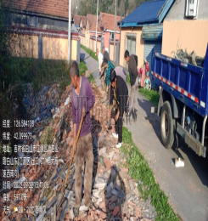 | 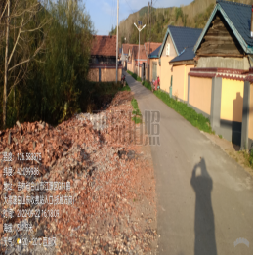 | 2022.9.22

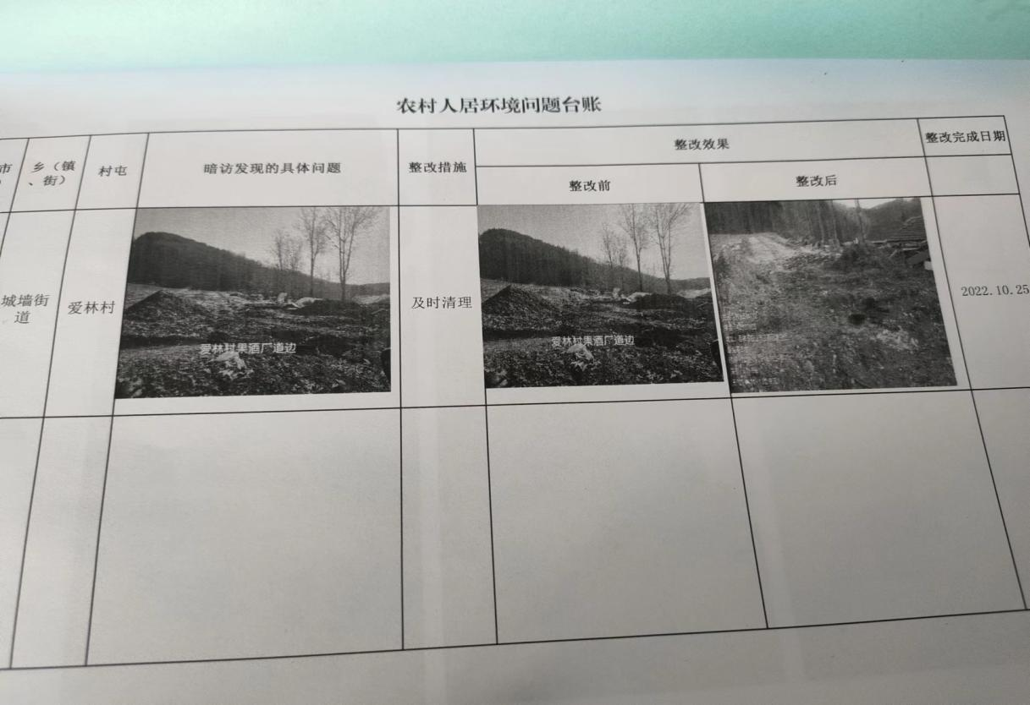

附件3

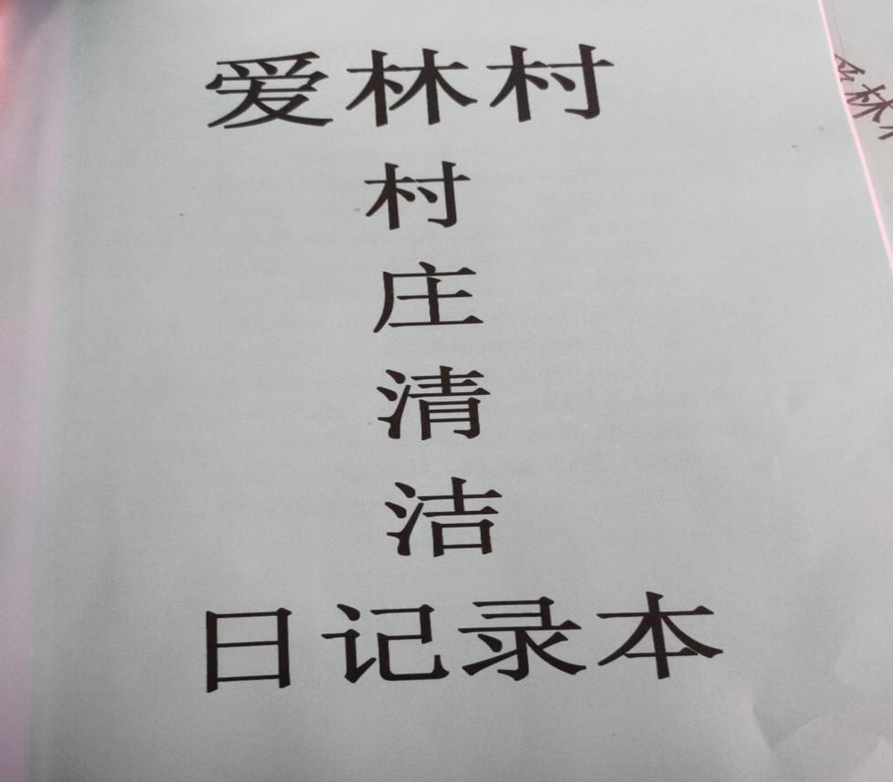

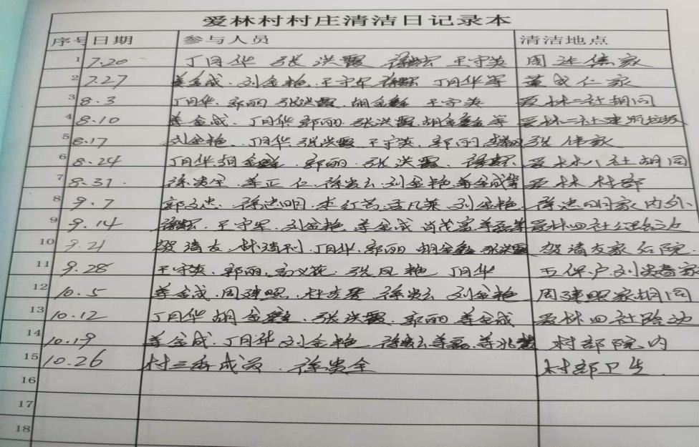

村庄清洁日照片
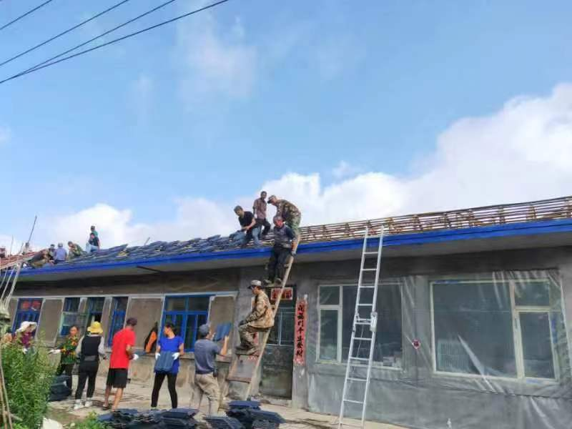

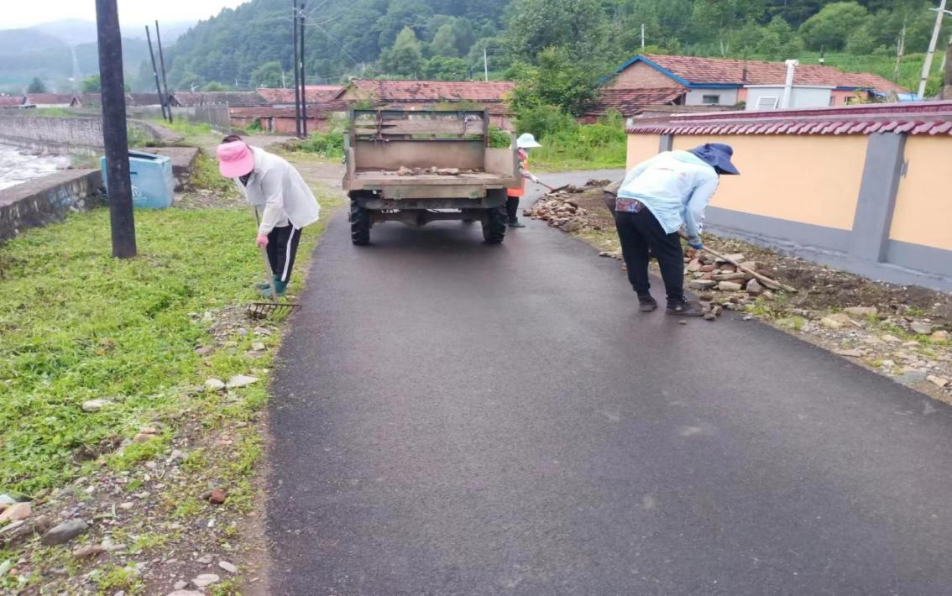

附件4
